Bukiet Kwiatów- Przestrzenna Praca Plastyczna
Piękny bukiet kwiatów własnoręcznie wykonany z bibuły oraz opakowania po jajkach. Można go wręczyć z okazji Dnia Mamy.

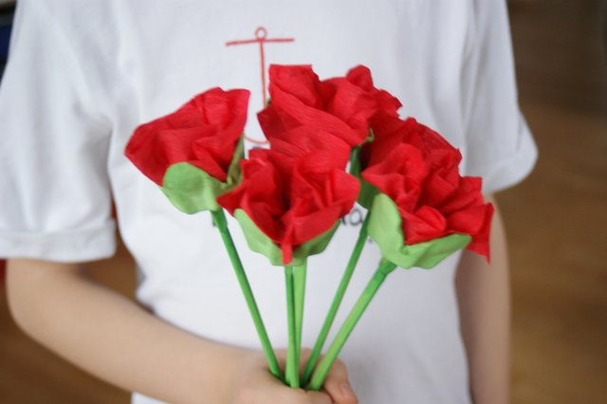
Materiały i przybory:
- kartonowe opakowanie po jajkach
- czerwona bibuła
- patyczki do szaszłyka
- zielona farba, pędzel, podkładka
- pinezki
- klej

1. Opakowanie po jajkach tniemy na części a następnie wycinamy kształty tak, jak to pokazano na zdjęciu.
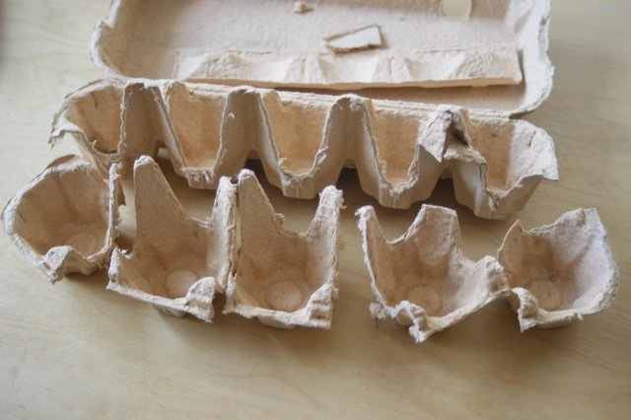
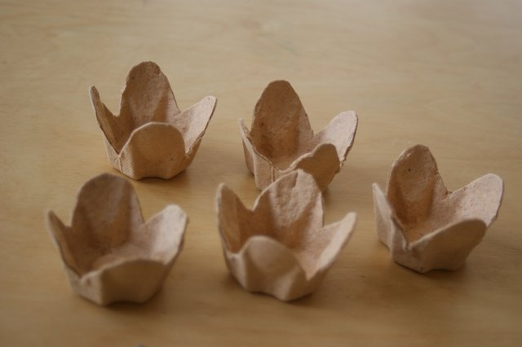
2. Wycięte kształty oraz patyczki malujemy na zielono i pozostawiamy do wyschnięcia.
3. Zieloną podstawkę kwiatka mocujemy na czubku patyczka przy pomocy pinezki. Można najpierw zrobić dziurkę w patyczku a dopiero potem przymocować zielony kielich kwiatka.
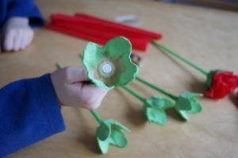
4. Z czerwonej bibuły wycinamy prostokąt. Robimy z niego harmonijkę [kokardkę] zbierając ciasno na środku i skręcamy.
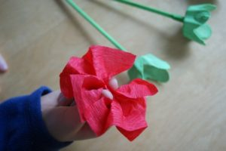
5. Środek kielicha kwiatu smarujemy klejem i umieszczamy w nim zwitek bibuły. Kwiatek jest gotowy!
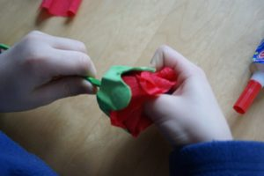
Gotowy bukiet kwiatów.
